MVP大屏拼接处理器


用

户

手

册

注：在使用本系统之前，请详细阅读说明书，并请保管好该手册

感谢您使用本系列产品！
注意!

 为了您和设备的安全，请您务必在使用前阅读下页的安全说明。
 如果在使用中遇到疑问，请首先阅读说明书。正文中有设备操作的详细描述。如果仍有疑问，请联系我们，我们将尽快给您满意的答复。
 本手册只作为用户操作指南，不作为维修服务用途。如有版本变动，将根据实际情况另作书面说明，详细请联系我们查询，请谅解。

安全操作指南

为确保设备可靠使用及人员的安全，在安装、使用和维护时，请遵守以下事项：

①、系统接地
A．系统必须有完善的接地。否则，不仅造成信号干扰、不稳定或机器损坏，而且还可能因漏电引起人身事故。
B．大屏拼接器的最终接地点应连接至真地，其接地电阻应小于1Ω。

②、禁止对本产品的机械和电器设计更改或增添任何部件。否则，生产厂家对由此所带来的危害性结果不负任何责任。

③、请勿使用两芯插头，确保设备的输入电源为220V 50Hz的交流电。

④、机器内有交流220V高压部件，请勿擅自打开机壳，以免发生触电危险。

⑤、不要将系统设备置于过冷或过热的地方。

⑥、设备电源在工作时会发热，因此要保持工作环境的良好通风，以免温度过高而损坏机器。

⑦、阴雨潮湿天气或长时间不使用时，应关闭设备电源总闸。

⑧、在下列操作之前一定要将设备的交流电源线从交流供电电源插座拔下：
- 取下或重装设备的任何部件。
- 断开或重接设备的任何电器插头或其它连接。

⑨、非专业人士未经许可，请不要试图拆开设备机箱，不要私自维修，以免发生意外事故或加重设备的损坏程度。

⑩、不要将任何化学品或液体洒在设备上或其附近。

目 录
一、产品简介 2
1.1、拼接系统说明 2
1.2、拼接系统包装说明 2
1.3、RS-232通讯端口及连接方法 2
1.4、网口控制 4
1.5、网口的使用方法 4
1.6、网口的默认设置 4
1.7、机箱实物图片 4
二、产品特性和技术参数 5
2.1、产品特性 5
2.2、技术参数 6
2.3、子卡参数 7
三、软件操作指南 11
3.1、打开软件 11
3.2、连接串口 11
3.3、连接网络控制 12
3.4、窗口操作 14
3.5、预案设置，轮询操作 17
四、中控调用预案指令 18
五、故障检修和注意事项 18
5.1、使用注意事项 18
5.2、故障检修 19
六、保修条款 19

一、产品简介
1.1、拼接系统说明
多屏幕多窗口图像拼接处理器是一款专业化的高端全高清图像拼接处理设备，能够在多个显示终端上同时显示多个动态实时画面，产品主要应用于广播电视工程、多媒体会议厅、大屏幕显示工程，电视教学、指挥控制中心等场合。
本款产品采用大规模FPGA 阵列式组合处理构架，全硬件插卡设计，集超高带宽视频信号采集、实时高分辨率数字图像处理、二维高阶数字滤波等高端图像处理技术于一身，具有强大的处理能力，能从根本上保证对所有输入视频进行全实时处理，图像没有延迟，无丢帧现象。能支持多种类型的模拟或数字信号源输入模式，如电脑信号（VGA/RGB），高清分量信号（YPBPR），复合视频CVBS，高清数字信号（DVI/HDMI），HD-SDI/3G-SDI，光纤等，并能自动检测信号输入状态，输入图像分辨率能支持目前几乎所有的常见分辨率，数字视频可支持 1080P 高清信号。支持 DVI/HDMI 输出方式，输出分辨率支持所有常见的分辨率。输出画面不仅图像质量出色，而且新增了诸多功能，例如，动态调整窗口大小、漫游窗口，叠加窗口等，拼接器每路输入都可在屏幕上的任意位置进行大小调整和定位，显示方式几乎不受任何限制，支持实时、动态地移动窗口以及调整窗口大小。

1.2、拼接系统包装说明
设备图标 | 设备名称 | 数量
 | 拼接器主机 | 一台
   | RS-232通讯连接线 | 一根
 | 电源线 | 一根
 | 测试及应用软件光盘 | 一张
 | 设备用户手册及合格证、保修卡 | 各一份

1.3、RS-232通讯端口及连接方法
本系列产品提供了两个串口：RS-232 输入端口和RS-232 输出端口（如图1.6-1），输入端口和计算机连接，输出端口接其他需要通过串口和计算机通信设备。如果用户想用一台计算机或中控设备去控制多台串口设备，这样要占用太多的串口，而用我们的设备可以实现多台设备级连。信号从RS-232 输入端口输入，从RS-232输出端口输出到其它设备，从而可以省去用户的多个串口。连接方法可以参照图A和图B。

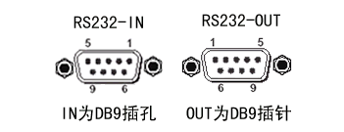
图A 拼接器RS-232串口控制端
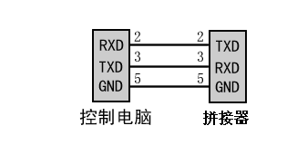
图B RS-232输入接口和计算机的接线示意图

RS-232端口COM IN（D-SUB9F孔）接口定义
管 脚 | 管脚说明 | 功能描述
1 | -- | 未用
2 | TXD | 传送数据
3 | RXD | 接收数据
4 | -- | 未用
5 | GND | 信号共地端
6 | -- | 未用
7 | -- | 未用
8 | -- | 未用
9 | -- | 未用

RS-232端口COM OUT（D-SUB9M针）接口定义
管 脚 | 管脚说明 | 功能描述
1 | -- | 未用
2 | RXD | 接收数据
3 | TXD | 传送数据
4 | -- | 未用
5 | GND | 信号共地端
6 | -- | 未用
7 | -- | 未用
8 | -- | 未用
9 | -- | 未用

1.4、网口控制
本系列产品提供网络控制接口，您可以使用各种控制系统如个人电脑或我们的控制软件通过以太网进行远程控制。网口控制的连线使用直通和交叉的均可。

1.5、网口的使用方法
本系列产品的网络控制接口支持网络协议，设置为UDP；使用时可用网线把矩阵的RJ45接口和电脑直接相连接，也可通过交换机连接，只要保证他们的连接操作在同一局域网内即可；当设备的 RJ45 接口绿灯亮时表示物理链路已经连接上。

1.6、网口的默认设置
IP 地址:192.168.1.200
MAC 地址:00.08.DC.00.AB.CD
子网掩码:255.255.255.0
网关:192.168.1.1
控制协议和端口：UDP，5000

1.7、机箱实物图片
本系列产品设备照片如下：
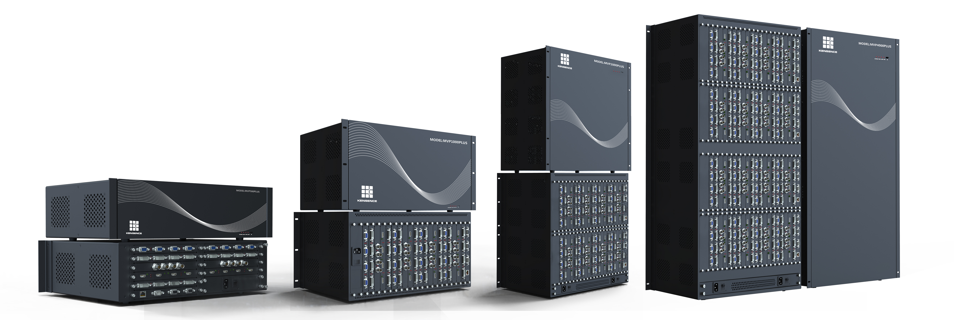

机箱前后面展示图

二、产品特性和技术参数
2.1、产品特性

1.支持输入全通道蜂窝式预监回显功能，实现所有输入信号“0”秒延迟回显。
2.完全无缝切换，真正意义上实现输入信号“0”秒切换，信号切换过程无黑场困扰，实现了信号无缝实时切换。
3.支持输入全通道共享功能，任意通道混插，最大限度的合理分配输入输出资源。用户配置输入输出卡时只需考虑机箱信号插槽的总数，不再需要考虑机箱上输入输出插槽的限制，所有插槽均可同时支持输入卡，最大限度的利用设备插槽的资源，为系统配置带来了极大的灵活度和便利性。
4.输入输出支持640*480到1920*1200等标准分辨率
5.ESD军工级静电防护保驾护航，采用国际先进SMT贴片技术，性能稳定可靠
6.支持对所有输入通道进行字符编辑标注，台标叠加功能，可任意设置字体颜色及位置，以方便用户实时掌握当前显示信号的来源。
7.支持TCP/IP网络或者RS232端口进行控制,支持第三方设备对其进行控制。
8.模块化设计，包括输入卡、输出卡、切换卡、控制卡、风扇、电源等。
9.支持电压、电流等电气信息实时监测及机箱温度、湿度、风扇转速等智能同步控制。
10.支持设备硬件与软件同步故障报警功能，可满足用户无人值守等特殊需求。
11.输入支持DVI、VGA、CVBS、HDMI、YPBPR、SDI、HDBase-T、IP流媒体、光纤接口，无需任何带小辫子的转接头或者转接线材；
12.支持输入输出信号自检测功能，可时时检测当前设备的工作状态，可通过对应的信号指示灯快速判断设备运行状态是否正常；
13.采用先用的背板交换架构，全高清化处理，有别于传统的PCI总线架构，每一个内部槽位全部采用高速连接器，可使外围的信号全部通过高速连接器与背板主芯片进行极速交换，从而确保数据的有效传输，提供更优质的图像处理显示；
16.支持倍线倍频功能，可以对低分辨率，低场频的输入信号倍频倍线处理，统一处理使得图像增强处理输出到相同分辨率信号，极大程度地提升了画面的整体质量
17.支持图像边缘处理技术，可对非标准摄像头进行裁边处理，可以有效的解决由于显示端在拼接过程中产生的物理拼缝而引起的图像视觉错位问题；
18.支持颜色、亮度等参数调整，能配合显示单元做颜色的统一调整；
19.支持EDID的综合管理，可根据显示单元的最佳物理分辩率选配匹配的输出分辩率与之相对应；
20.支持标准的HDMI1.4和DVI2.0协议，支持HDCP，符合SMPTE和ITU标准；
21.支持RS232、LAN、IR红外及按键等多种控制方式控制；
22.支持长距离传输，HDBase-T支持信号传输距离达到足100米，采用光纤接口传输，可使距离延长至10公里。
23.支持设备使用权限管理：管理员可自定义用户帐号和级别，多种用户权限、高级用户、管理员用户，普通用户等。

2.2、技术参数
规 格 | 3U，6U，12U,24U
输入接口 | VGA：DB15PIN（VGA）  DVI： DVI-I接口（仅接收DVI-D信号）  HDMI：标准HDMI接口（19pin）  CVBS：BNC视频接口  SDI：BNC视频接口  Ypbpr：DB15PIN（需配分量接口转VGA转接线）
输入接口 | 输入通道数：4路
输入接口 | 输入口自带标准EDID
输入分辨率 | VGA输入支持最大分辨率：1920x1080@60Hz ，支持常用分辨率：848x480@60Hz,640x480@60Hz,800x600@60Hz,1280x720@60Hz,1360x768@x60Hz,1366x768@60Hz,1024x768@60Hz,1440x900@60Hz,1280x1024@60Hz,1680x1050@60Hz,1920x1080@60Hz,1600x1200@60Hz;  DVI：1920x1200@60Hz及以下所有分辨率  HDMI: 1920x1200@60Hz及以下所有分辨率  CVBS: 576i/480i  SDI：HD-SD/3G-SDI  YPBPR：480p，576p，720p，1080p
输出接口 | DVI：全数字DVI-I  HDMI：标准HDMI接口（19pin）  VGA：DB15PIN（VGA）
输入输出规模 | 24U机箱：4-284路输入，4-144路输出  12U机箱：4-140路输入，4-72路输出  6U机箱： 4-68路输入，4-36路输出  3U机箱： 4-28路输入，4-16路输出
输出分辨率 | 最大的可支持：1920x1080，60Hz支持常用的:  1366x768@60Hz,1024x768@60Hz,1440x900@60Hz,1280x1024@60Hz, 1400x1050@60Hz,1920x1080@60Hz,1600x1200@60Hz;
交换内核 | 采用单通道6.75Gbps速率的高速交换内核，保证信号切换速度
控制端口 | RS-232，9针COM连接口，带串口环出功能
控制端口 | 以太网网络控制
控制端口 | RJ485控制
显示方式 | 单屏幕2-4窗口，多屏幕多画面漫游，叠加，任意拉大拉小
窗口大小 | 平稳地调整输入信号窗口大小和移动输入信号窗口位置
控制软件 | 多屏幕拼接控制软件
工作温度 | 0 —70℃
工作湿度 | 5%—95%RH
电源电压 | 输入AC 220V-240V 60Hz
功率 | 600W（12U机箱）/600W（12U机箱）/ 275W（6U机箱）/150W（3U机箱）
尺寸 | 标准24U机箱 45.72cm x 30cm x 106..68cm（长x宽x高）  标准12U机箱 45.72cm x 30cm x 53.34cm（长x宽x高）  标准6U机箱 45.72cm x 30cm x 26.67cm（长x宽x高）  标准3U机箱 45.72cm x 30cm x 13.35cm（长x宽x高）
机箱: | 全铝机箱保证更好的抗干扰及电磁屏蔽兼容性
平均故障间隔时间(MTBF) | 50,000个小时

2.3、子卡参数

VGA板卡

技术参数
信 号 格 式 | RGBHV
物 理 接 口 | 15针D-SUB(DB15/DE-15F)/母接口
接 口 数 量 | 4个/输入卡
支 持 图 像 分 辨 率 | 最高1920x1200p@60Hz
阻抗 | 75欧姆
RGB同步类型 | 分量同步
标 称 电 平 | 0.7Vp-p

DVI板卡

技术参数
信 号 格 式 | DVI1.0规范中的全数字TMDS信号
物 理 接 口 | 29针/DVI-I母接口
接 口 数 量 | 4个/输入卡
支 持 图 像 分 辨 率 | 最高1920x1080p@60Hz
像 素 带 宽 | 165Mhz
接 口 带 宽 | 1.65Gbps
位时钟抖动 | <0.15Tbit
传输延时 | <5nS
信号强度 | TMDS+/-0.4VPP
阻抗 | 50欧姆
信号电平 | TMDS 2.9V~3.3V

HDMI板卡

技术参数
信 号 格 式 | HDMI1.3A规范中的全数字TMDS信号
物 理 接 口 | HDMI TYPE A型
接 口 数 量 | 4个/输入卡
支 持 图 像 分 辨 率 | 最高1920x1080p@60Hz
H D C P | 支持ＨＤＣＰ１.３
最大数据速率 | 4.95Gbps
标 称 电 平 | 1Vp-p

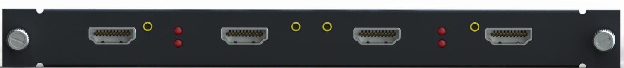
SDI板卡

技术参数
信 号 格 式 | HD-SDI/3G-SDI
物 理 接 口 | BNC母接口
接 口 数 量 | 4个/输入卡
支 持 图 像 分 辨 率 | 最高1920x1080p
阻 抗 | 75欧姆
信 号 幅 度 | 800mVp-p
标 称 电 平 | 1Vp-p

CVBS板卡
技术参数
信 号 格 式 | CVBS复合视频
物 理 接 口 | BNC母接口
接 口 数 量 | 4个/输入卡
支 持 图 像 分 辨 率 | 720x576（PAL）/720x480(NTSC)
阻 抗 | 75欧姆
视 频 制 式 | PAL、NTSC 、SECAM
标 称 电 平 | 1Vp-p

YpbPr板卡

技术参数
信 号 格 式 | YPBPr
物 理 接 口 | 15针D-SUB(DB15/DE-15F)/母接口
接 口 数 量 | 4个/输入卡
支 持 图 像 分 辨 率 | 480p,576p,720,1080p
阻 抗 | 75欧姆
输 入 信 号 幅 度 | 2000mVp-p
输 入 带 宽 | 350Mhz

YPbPr信号卡示意图

光纤板卡

技术参数
信 号 格 式 | 光信号
物 理 接 口 | LC接口
接 口 数 量 | 4个/输入卡
支 持 图 像 分 辨 率 | 1920x1200 @60Hz
光纤规格 | 单模单芯
传输距离 | 10km

DVI输出卡

技术参数
信 号 格 式 | DVI1.0规范中的全数字TMDS信号
物 理 接 口 | 29针/DVI-I母接口
接 口 数 量 | 4个/输出卡
支 持 图 像 分 辨 率 | 最高1920x1080p@60Hz
像 素 带 宽 | 165Mhz
接 口 带 宽 | 1.65Gbps
位时钟抖动 | <0.15Tbit
传输延时 | <5nS
信号强度 | TMDS+/-0.4VPP
阻抗 | 50欧姆
信号电平 | TMDS 2.9V~3.3V

DVI信号输出卡示意图

三、软件操作指南
3.1、打开软件
首先打开随机光盘中的拼接器setup.exe文件，软件界面如图3-1所示：
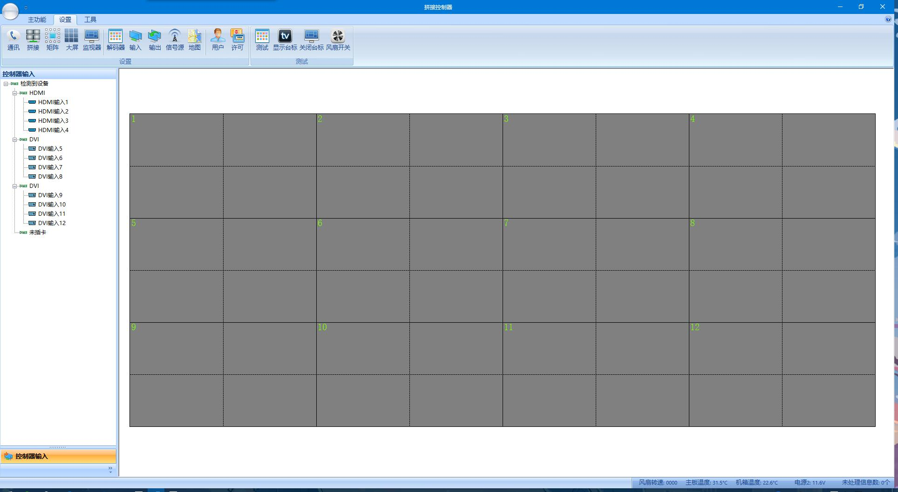

3.2、连接串口
然后点击“通讯”图标，出现图3-2对话框：
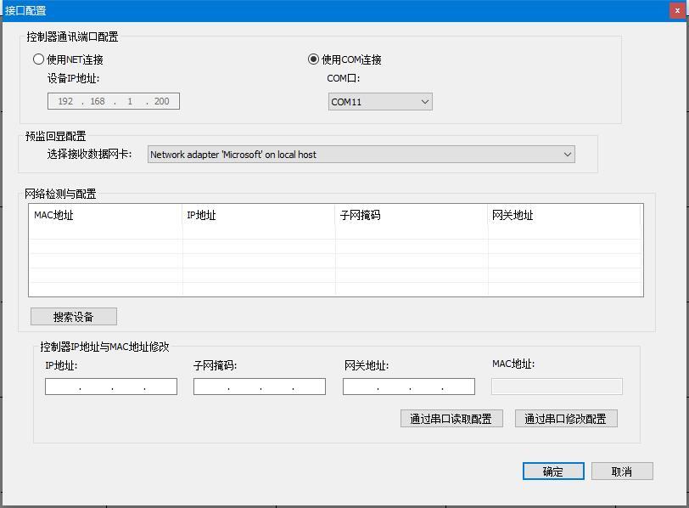

选中“串口”，该串口设置里可设置串口号，波特率（选用9600）等参数，最后点击确定按钮即可对设备的串口进行设置。如连接正确，状态栏会显示连接状态为“连接”，如下图

3.3、连接网络控制
1,设置IP地址：打开软件，点击“通讯”图标后，弹出如下对话框（如下图）：
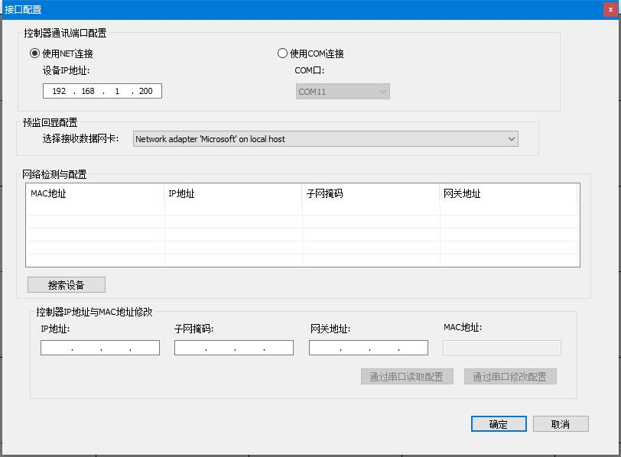

选中“网口”，出厂的默认IP地址是192.168.1.200，点击确定即可对设备的网络进行设置。如连接正确，状态栏会显示连接状态为“连接”，如下图

本地电脑的IP设置为
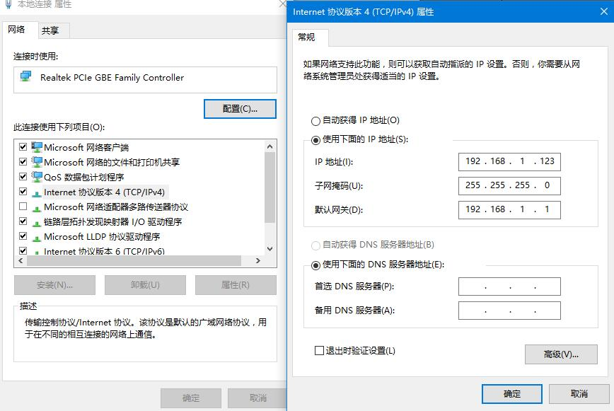

2,修改设备的IP地址：
在“串口连接”或者“网口连接”状态下，点击“IP设置（S）”菜单，进入“设置IP”子菜单：如下图：
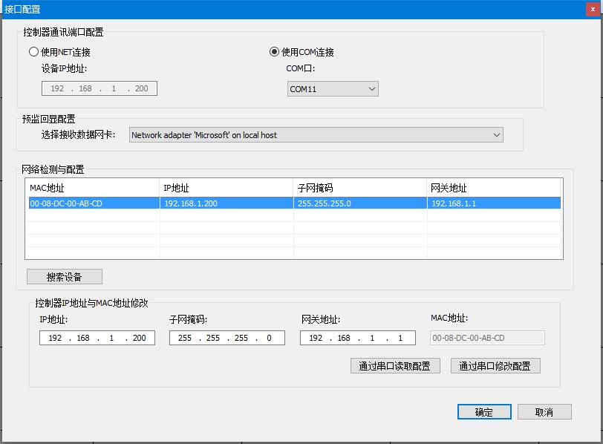
输入要修改的IP地址后，按确定即可；
注:设置完成后，需重起设备，上位机中断开处理器后，然后再进行设备（网络方式）添加连接。
3,设置拼接参数：
在“设置”界面内点击“拼接”图标，出现3-3对话框：
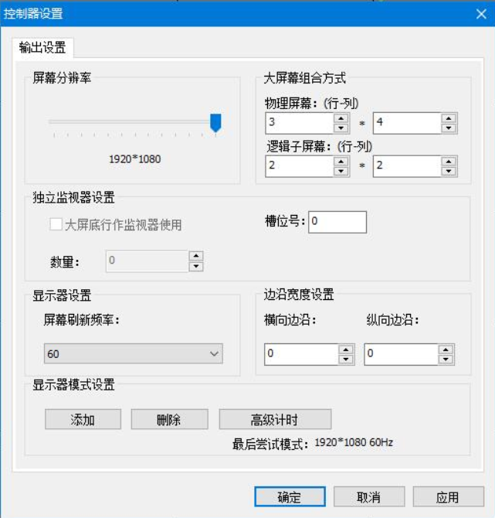
可以设置输出分辨率：1920x1080@60hz,1440x1050@60hz，1400x900@60hz，1366x768@60hz，1280x1024@60hz，1280x768@60hz，1024x768@60hz ，7种分辨率，刷新率60hz为默认。
屏幕组合方式可以设置任意输出大屏的矩阵组合方式，如2x2,3x3,4x4,2x3等。
最后点击确定按钮。

3.4、窗口操作
开窗操作：点击左侧“信号源管理”列表内的信号源输入号，在背景区域，点住鼠标左键，进行开窗操作，以开4个窗口为例，开窗如图 3-4、3-5所示：

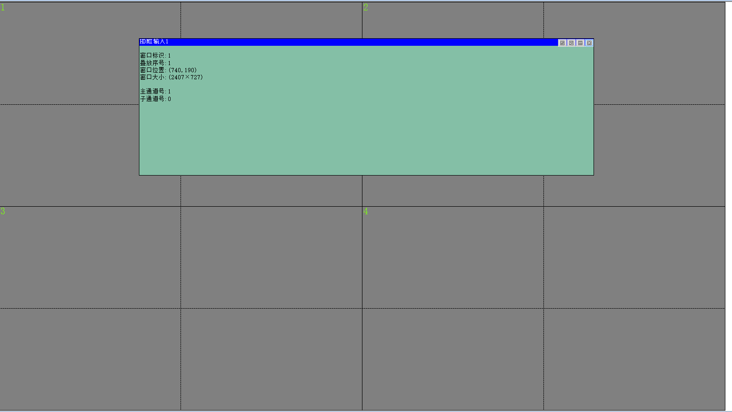
1拖窗操作：
选中窗口，以拖动1个窗口，拖窗如图3-6 、3-7 所示：

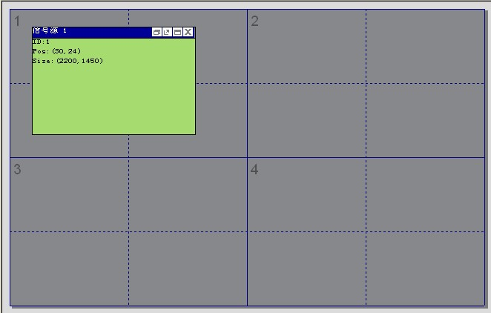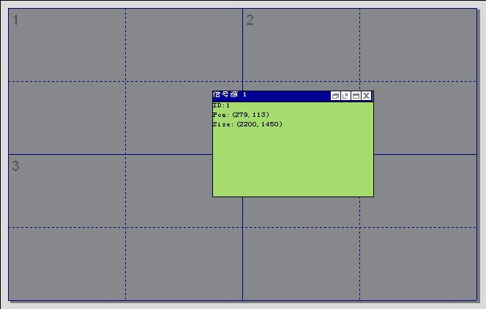

2拉窗操作：
选中窗口，拉住窗口右下角，拉动1个窗口，拉窗 如图3-8、3-9所示：
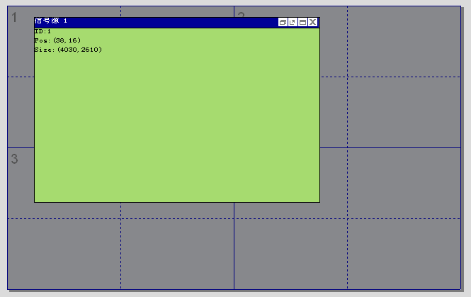
3 窗口快捷操作：
窗口快捷键按钮在标题栏右侧如图3-10所示：
图3-10
“”还原操作：还原到前一次的窗口状态：“”区域自适应操作：

四分之一区域自适应如图3-11，3-12所示：

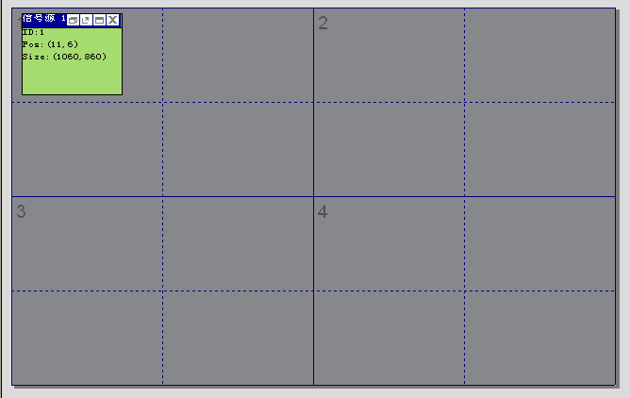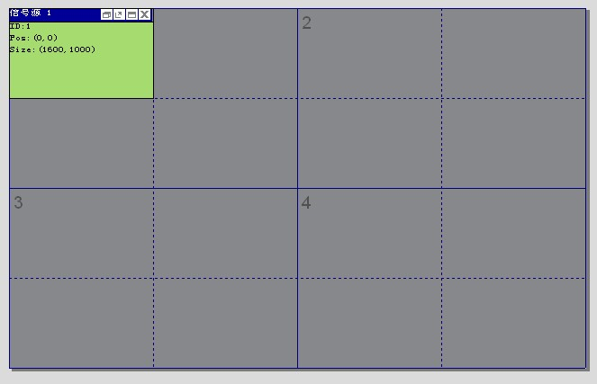
图3-11 自适应前 图3-12 自适应后

二分之一区域自适应如图,3-13,3-14所示：

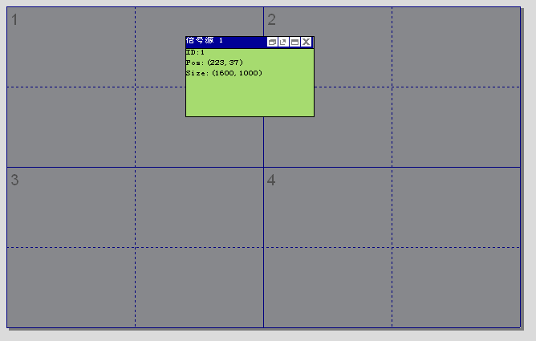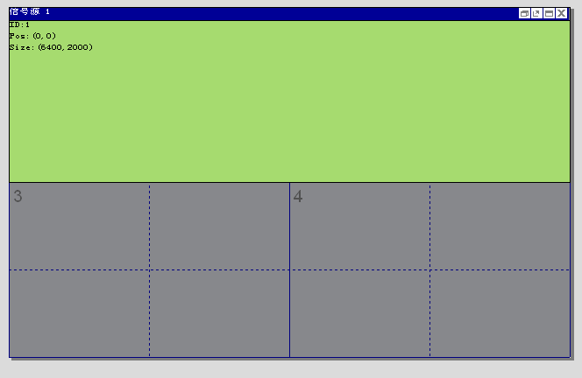
图3-13 自适应前 图3-14 自适应后

全区域自适应如图3-15,3-16所示：

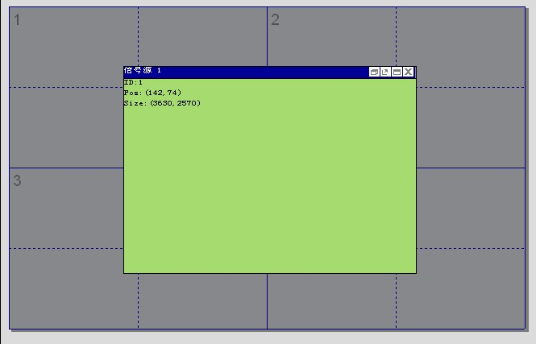 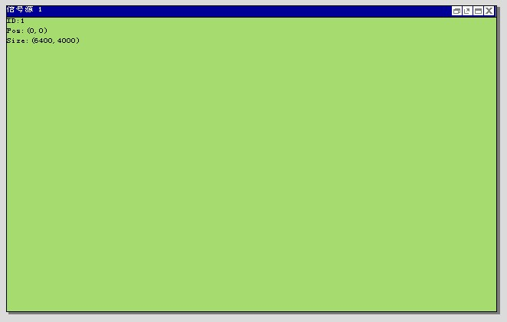图3-15 自适应前 图3-16 自适应后
“”全屏操作：如图所示3-17,3-18所示：
图3-17 自适应前 图3-18 自适应后
“”关窗操作。如图所示3-19，3-20所示：
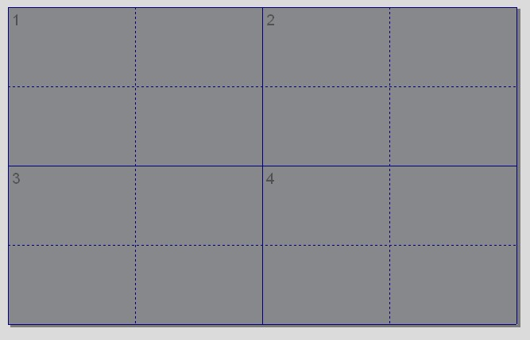
图3-19 自适应前 图3-20 自适应后
4 清屏操作：
点击”清屏”按钮,如图3-21所示：
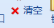
那么当前所有背景上所有的窗口被清除掉
3.5、预案设置，轮询操作
1、预案设置
把当前操作后的画面，可以保存为预案，点击菜单中的“保存”子菜单，弹出如下对话框
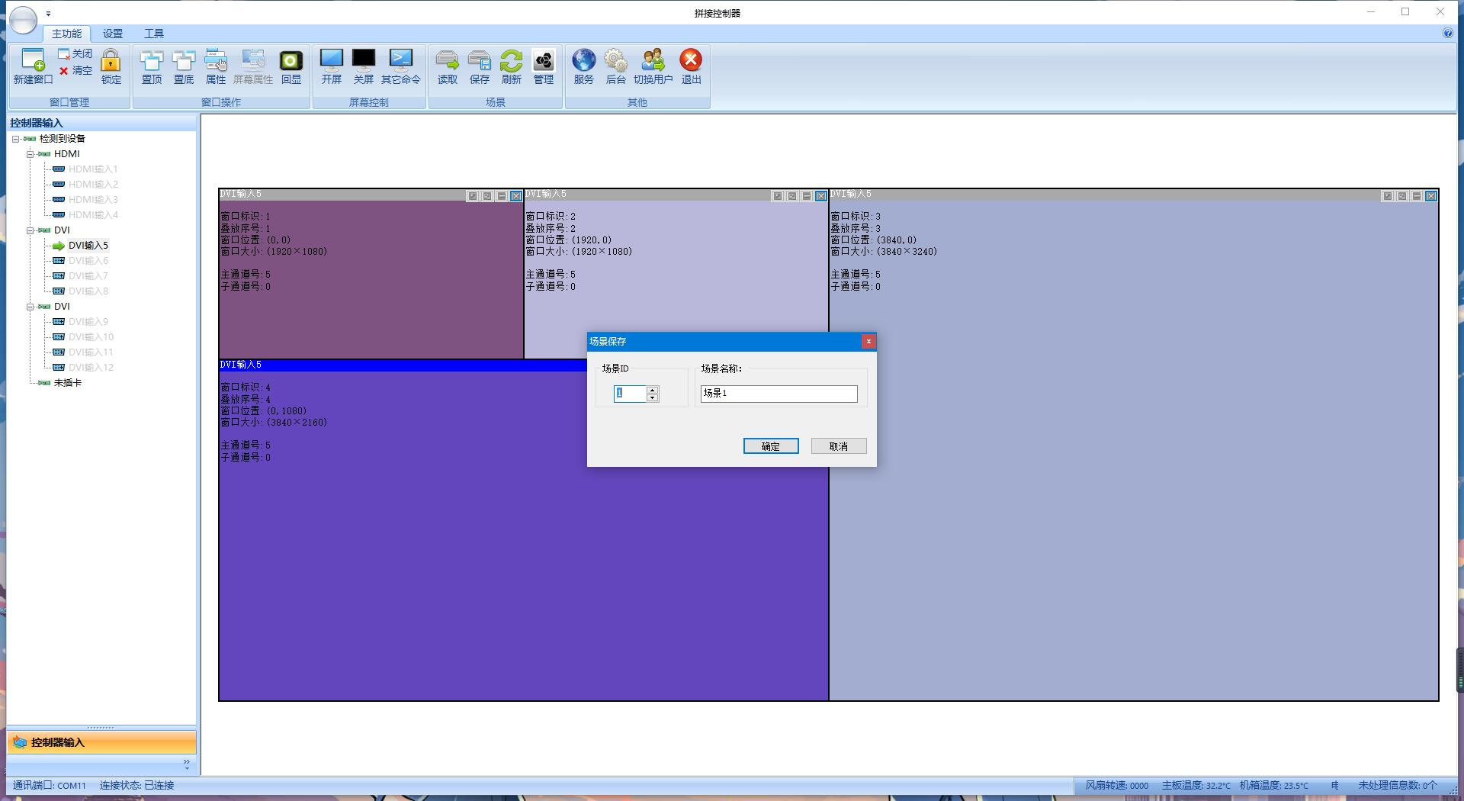

输入要保存的预案代码（从1开始），名称和预案描述，点击“确定”后，在左侧“预案管理”列表中出现保存后的预案，如下图所示，依次可以保存多种预案，如下图。
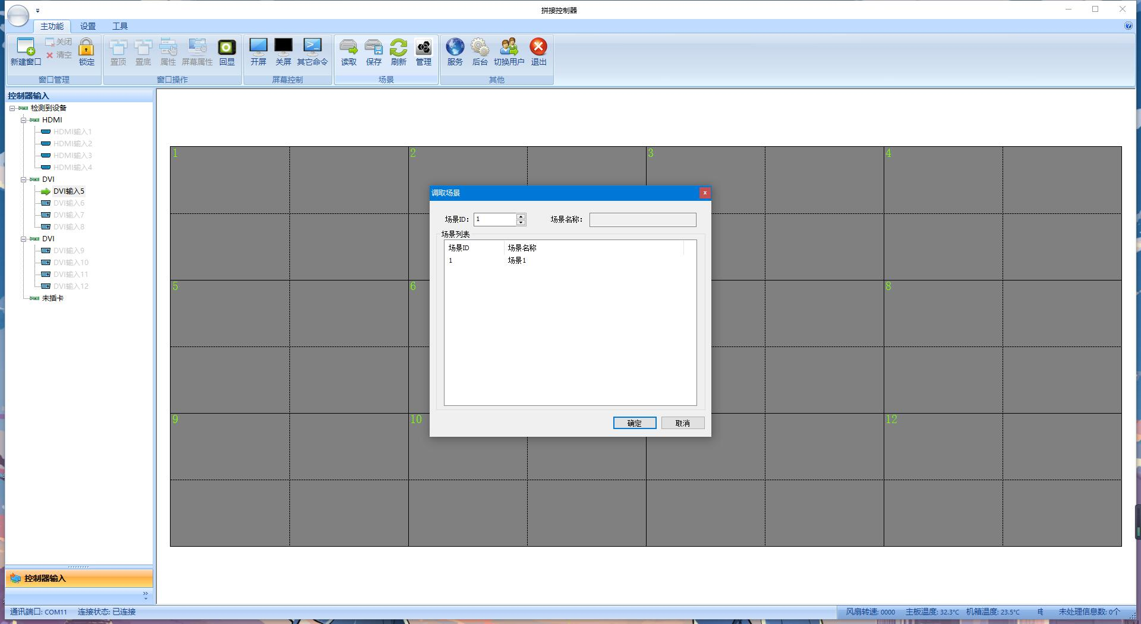
双击左侧“预案管理”列表中保存过的预案名称，即可启用预案。

2、预案轮询
选中保存过的预案，设置轮询时间，点击开始，不要关掉轮询对话框，就可以实现间隔时间的轮询操作。

四、中控调用预案指令

如需要外接中控设备进行预案的调用操作，定义的指令如下：
串口控制： 网口控制：
波特率：9600 IP 地址:192.168.1.200
数据位：8 MAC 地址:00.08.DC.00.AB.CD
停止位：1 子网掩码:255.255.255.0
校验位：无 网关:192.168.1.1
控制协议和端口：UDP，5000

预案调用指令ASIC 字符
<call,1> 1表示场景号 <call,17> 17表示场景号
<call,2> 2表示场景号 <call,18> 18表示场景号
<call,3> 3表示场景号 <call,19> 19表示场景号
<call,4> 4表示场景号 <call,20> 20表示场景号
<call,5> 5表示场景号 <call,21> 21表示场景号
<call,6> 6表示场景号 <call,22> 22表示场景号
<call,7> 7表示场景号 <call,23> 23表示场景号
<call,8> 8表示场景号 <call,24> 24表示场景号
<call,9> 9表示场景号 <call,25> 25表示场景号
<call,10> 10表示场景号 <call,26> 26表示场景号
<call,11> 11表示场景号 <call,27> 27表示场景号
<call,12> 12表示场景号 <call,28> 28表示场景号
<call,13> 13表示场景号 <call,29> 29表示场景号
<call,14> 14表示场景号 <call,30> 30表示场景号
<call,15> 15表示场景号 <call,31> 31表示场景号
<call,16> 16表示场景号 <call,32> 32表示场景号

注：以上预案的调用，必须通过上位机软件做好预案保存后，才可以调出预案，亦可

五、故障检修和注意事项

5.1、使用注意事项
1) 电 源：请使用单相三线制电源(带保护地)，并确保同一保护地，不要破坏接地脚。
2) 带电插拔：请勿带电插拔接口连线，以免击穿电路（注：带电插拔造成的设备损坏不在保修范围）。
3) 环境：注意防尘、防潮、散热、防跌落等事宜。
4) 维修：所有的维修应交给专业维修人员完成。不要尝试自己维修设备，为防止电击危险，不要擅自打开箱盖。

5.2、故障检修
在发生下列问题时，请先作相应的检查:
1) 当拼接器所接外设图像有重影，如投影机有重影时一般不是设备问题，可能是投影机没有正确调好或线材质量不达标造成阻抗不匹配使信号产生二次或多次反射，应对投影机相应按钮进行调节或更换线材。
3) 当串口RS-232（一般指电脑串口）控制不了拼接器时，检查控制软件所设定的通信端口是否与所接设备的串口相对应，检查电脑的通信端口是否良好。
4) 如果拼接器输入输出信号能切换,但没有BB 响声可能是软件关闭了蜂鸣器或主机内部蜂鸣器坏了，请送交专业人员维修。
5) 如果POWER 指示灯不亮，操作无反应，可能是电源供电不正常：
A. 检查保险丝是否熔断；
B. 检查电源插头是否接触不良或电源线断路。
6) 某一路图像存在网纹、水波纹、抖动低频干扰有可能信号线的地线接触不良。
7) 多路图像存在网纹、水波纹、抖动低频干扰有可能系统的地线存在干扰，请把系统的地线接到大地上。
8) 当插拔拼接器接口时，如果感觉到有明显的静电，有可能电源地线未与大地相连接请正常地接，否则容易损坏设备缩短主机寿命。

六、保修条款

公司承诺：对本公司产品进行两年保修（人为因素除外）、终身维修（只收取原材料和工本费）。如出现质量问题，请与我公司联系。技术问题，我们将在4小时内予以答复。如确需更换或维修，自收到故障设备之日起五个工作日内予以解决，我们将尽全力尽快给出满意答复。
由于本产品在使用过程中操作不当、外界不可抗力或某些隐含的缺陷造成的直接或间接的损坏，本公司恕不负责。（见附件）
如果将有故障的设备发回本公司时，请附故障现象说明，以便确认并维修。并确保在发运过程中设备不致损坏和丢失，如有损坏和遗失本公司恕不负责。
附件：
1、设备本身及附件已经超出免费保修期的；
2、由于事故、误用或滥用造成；
3、由于自行修理、拆卸而造成的损坏或故障，或保修标志撕毁的；
4、未按设备使用手册要求，错误安装、使用和保管而造成的；
5、其他非产品的质量问题而导致的损坏；
6、因人为因素（搬运、磕碰等）或不可抗力（自然灾害或战争）所造成。

联系我们：
凯新创达(深圳)科技发展有限公司
地址：深圳市宝安区石岩街道石新社区塘头大道 196 号 A 座19楼
传真：86-0755-29377262
网址：www.kensence.com
邮箱：Service@kensence.com

